农林拖拉机和机械 安全技术要求 第15部分：配刚性切割装置的动力修边机
GB 10395．15—2006
中华人民共和国国家质量监督检验检疫总局/中国国家标准化管理委员会2006—07—19发布 2007—02—01实施

前言
本部分的第3章、第9章、第10章为推荐性的，其余为强制性的。
GB 10395《农林拖拉机和机械 安全技术要求》分为以下几个部分：
——第1部分：总则；
——第3部分：拖拉机；
——第5部分：驱动式耕作机械；
——第6部分：植物保护机械；
——第7部分：联合收割机、饲料和棉花收获机；
——第8部分：排灌泵和泵机组；
——第9部分：播种、栽种和施肥机械；
——第10部分：手扶(微型)耕耘机；
——第11部分：动力草坪割草机；
——第12部分：便携式动力绿篱修剪机；
——第13部分：后操纵式和手持式动力草坪修剪机和草坪修边机；
——第14部分：动力粉碎机和切碎机；
——第15部分：配刚性切割装置的动力修边机。
本部分是GB 10395《农林拖拉机和机械 安全技术要求》的第15部分，修改采用国际标准ISO 11789：1999《带刚性切割装置的动力修边机 定义、安全要求和试验规程》(英文版)。
本部分根据ISO 11789：1999重新起草。
考虑到我国国情，在采用ISO 11789：1999时，进行了如下修改：
——引用了采用国际标准的我国标准，而非国际标准，但所引用的部分我国标准并非等同采用国际标准。
这些技术性差异已编入正文中并在它们所涉及的条款的页边空白处用垂直单线标识。
为便于使用，本部分还对ISO 11 789：1999作了下列编辑性修改：
——“本国际标准”改为“本部分”；
——用小数点“．”代替作为小数点的逗号“，”；
——删除ISO 11789：1999的前言。
本部分的附录A为规范性附录，附录B为资料性附录。
本部分由中国机械工业联合会提出。
本部分由全国农业机械标准化技术委员会归口。
本部分起草单位：中国农业机械化科学研究院、呼和浩特畜牧机械研究所、洛阳拖拉机研究所。
本部分主要起草人：张咸胜、孔庆梅、王建平、尚项绳、关朋。

1 范围
本部分规定了刀尖回转圆直径不大于305 mm，刀尖回转圆平面与垂直方向夹角不大于15°，配刚性切割装置的后操纵式和便携手持式动力修边机的机械安全要求和试验方法。
本部分适用于刀尖回转圆直径不大于305 mm，配刚性切割装置的后操纵式和便携手持式动力修边机。
本部分还规定了噪声和振动的试验方法。
本部分不适用于切割装置为非金属柔线或自由定心式非金属切割器的修边机。
本部分也不适用于能够改变机器功能的附件或配件。
本部分未包括电动修边机的电气要求，电动修边机的电气要求应符合GB 4706．1的要求。
注：关于自走式机器的行驶控制要求，见ISO 5395。

2 规范性引用文件
下列文件中的条款通过GB 10395的本部分的引用而成为本部分的条款。凡是注日期的引用文件，其随后所有的修改单(不包括勘误的内容)或修订版均不适用于本部分，然而，鼓励根据本部分达成协议的各方研究是否可使用这些文件的最新版本。凡是不注日期的引用文件，其最新版本适用于本部分。
GB／T 4269．1 农林拖拉机和机械、草坪和园艺动力机械 操作者操纵机构和其他显示装置用符号 第1部分：通用符号(GB／T 4269．1—2000，idt ISO 3767-1：1991)
GB／T 4269．3 农林拖拉机和机械、草坪和园艺动力机械 操作者操纵机构和其他显示装置用符号 第3部分：草坪和园艺动力机械用符号(GB／T 4269．3—2000，idt ISO 3767-3：1991)
GB／T 4269．5 便携式林业机械 操作者控制符号和其他标记(GB／T 4269．5—2003，ISO 3767-5：1992，IDT)
GB 4706．1 家用和类似用途电器的安全 第l部分：通用要求(GB 4706．1—2005，IEC 60335-1：200l，IDT)
GB 10396 农林拖拉机和机械、草坪和园艺动力机械 安全标志和危险图形 总则(GB 10396—2006，ISO 11684：1995，MOD)
GB／T 13823．1 振动与冲击传感器的校准方法 第l部分：基本概念(GB／T 13823．1—2005，ISO 16063-1：1998，IDT)
GB／T 14412 机械振动与冲击 加速度计的机械安装(GB／T 14412—2005，ISO 5348：1998，IDT)
GB／T 17395 无缝钢管尺寸、外形、重量及允许偏差(GB／T 17395—1998，neq ISO 4200：1991)
GB／T 2034l 农林拖拉机和自走式机械 操作者操纵机构 操纵力、位移量、操纵位置和方法(GB／T 20341—2006，ISO／TS 15077：2002，IDT)
IS()3304：1985 平底无缝精密钢管 交货技术条件
ISO 3305：1985 平底焊接精密钢管 交货技术条件
ISO 3307：1985 平底焊接和定尺寸的精密钢管 交货技术条件
ISO 3789-3：1989 农林拖拉机和机械、草坪和园艺动力机械 驾驶员操纵装置的位置和操作方法 第3部分：草坪和园艺动力机械的操纵装置
ISO 5349：1986 机械振动 人体手传递振动的测量与评估指南
ISO 5395：1990 农林拖拉机和机械、草坪拖拉机、草坪和园艺拖拉机专用割草机、配割草装置的园艺拖拉机 定义、安全技术要求和试验规程
IEC 60651：1979 声级计

3 术语和定义
下列术语和定义适用于本部分。
注：不同型式的机器见图示，图1所示为后操纵式修边机，图2所示为手持式修边机。

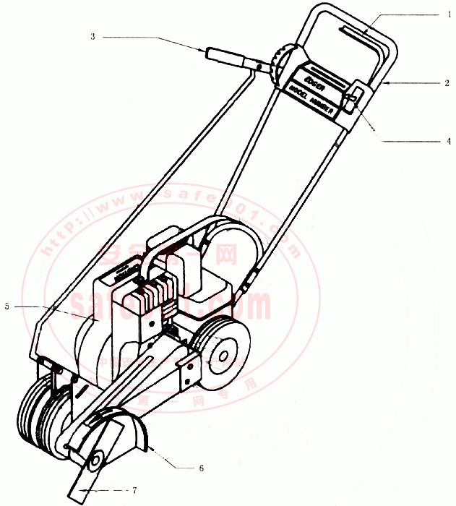
1——操作者持续控制机构；
2——把手；
3——切割深度调整装置；
4——油门控制机构；
5——发动机(电动机)；
6——防护装置；
7——切割装置。
图1 后操纵式修边机术语示意图

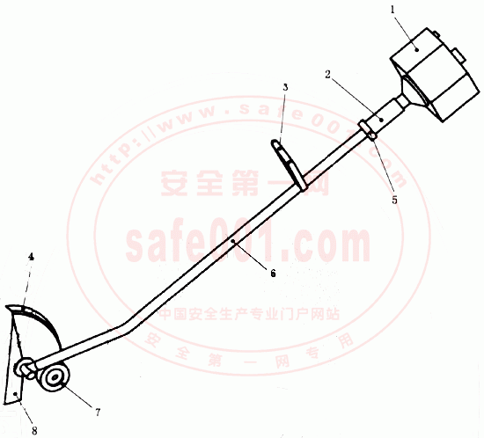
1——发动机（电动机）；
2——支撑把手；
3——导向把手；
4——防护装置；
5——停机开关；
6——轴套；
7——支撑轮(深度轮)；
8——切割装置。
图2 手持式修边机术语示意图

3．1
刀片 blade
切割装置 cutting means
进行切割动作的修边机部件。
3．2
刀片定位器 blade retainer
将刀片固定在驱动部件上的部件。
3．3
刀片防护装置 blade guard
覆盖刀片弧形割刃部分的构件。
3．4
刀尖回转圆 blade-tip circle
切割装置绕其轴心旋转时，其割刃最外点形成的轨迹。
3．5
离合器 clutch
将传动机构与旋转动力源接合和分离的部件。
3．6
碎屑挡板 debris deflector
安装在机器上，由柔性材料制成的附加防护装置，其作为防护装置的延伸，防止抛出的碎屑抛向操作者。
3．7
切割深度 depth of cut
刀尖回转圆相对地面的垂直位置（见图9）。

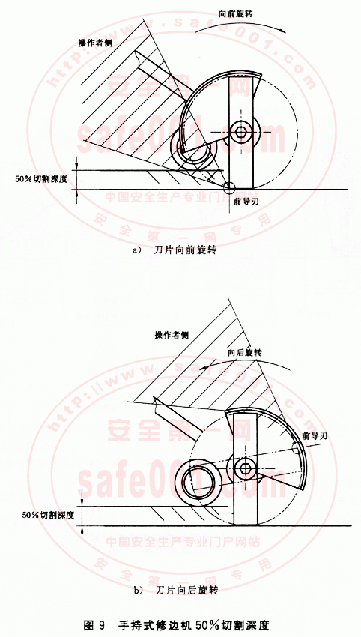

3．8
修边机 edger
切割装置在与地平面接近垂直的平面内工作的草坪/土壤修整机器。
注：切割装置仅能在与垂直方向成±15°的角度范围内调整。
3．9
调速器 governor
限定发动机最高转速的装置。
3．10
导向把手 guiding handle
使操作者支撑机器最小比例重量的便携手持式机器的前把手(见图2)。
3．11
把手 handle
机器操作期间能使操作者把持并控制机器的构件。
3．12
手持 hand-held
用手支撑，也可辅以轮子或滑板。
3．13
最高发动机转速 maximum engine speed
发动机使用制造厂推荐的化油器，油门设置在全开位置时的转速或133％最大功率转速，取二者的较小值。
3．14
最高调节转速 maximum governed seed
发动机能够实现的最高转速，等于下列两者中的较大值：
——由调速器(3．9)或其他装置限定的转速值；
——制造厂声明的转速值。
3．15
正常操作 normal operation
普通使用者可合理预见的机器使用，这种使用包括如下活动：割草、起动、停机、加油或与动力源连接(或断开)。
3．16
操作者控制机构 operator control
需要操作者致动以执行特定功能的机构。
3．17
起动器 starter
使发动机转动以实现起动的装置。
3．18
支撑把手 support handle
使操作者支撑机器最大比例重量的便携手持式机器的把手。
3．19
油门 throttle
调节输送到内燃机燃烧室燃油和空气混合物容量的装置。
3．20
机器 unit，machine
完整的修边机。
3．21
后操纵 walk-behind
跟随在支地部件后面行走的操作者的常规控制方式。

4 一般结构
4．1 把手(手持式机器)
手持式修边机应配2个独立的把手，把手应：
a)牢固定位，可调整导向把手除外；
b)位于使刀尖回转圆最后点与导向把手最前点(按制造厂规定)之间水平距离(D)至少为450 mm的位置处，见图3。

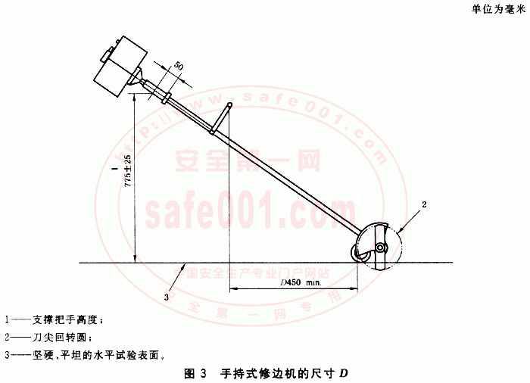

4．2 动力传动部件
除和土壤接触的各部件和行走轮的各轴外，所有动力传动部件都应加以防护，防止正常操作时人与其接触。在研制防护系统时，应遵循ISO 5395：1990附录A规定的原则。
4．3 热防护
4．3．1 要求
在机器正常运行期间，面积大于10 cm2的裸露发动机排气部件的热表面和在环境温度20℃±3℃下温度大于80℃的热表面，应加防护装置，防止与其意外接触。为满足该要求，防护装置可作为发动机裸露排气部件的一部分。
4．3．2 试验设备
试验设备精度应为±4℃。
4．3．3 试验方法
试验应在地面坚硬、平坦的遮阳蓬内进行。发动机应在最高发动机转速或最高调节转速(无论哪个均合适)下运行直至表面温度稳定。在确定温度时，应根据规定环境温度和试验环境温度的不同对观测温度进行校正。确定发动机排气系统的热表面区，当确定的热表面区和最近的控制机构的距离大于100 mm时，使用图4中锥体A。当确定的热表面区和最近的控制机构的距离小于等于100 mm时，使用图4中锥体B。

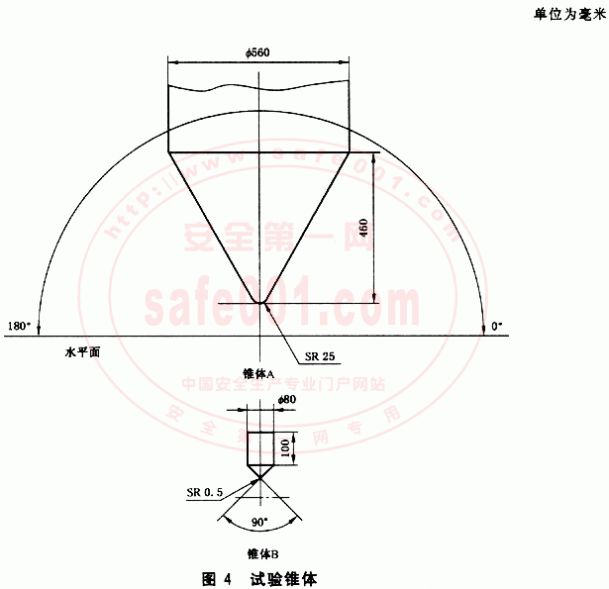

使锥体的轴线与水平面成0°~180°间的任何角度，锥体锥鼻或锥尖相对水平方向向下朝向热表面，移动锥体A，锥体不可向上移动。移动锥体时确定锥体锥尖或锥面是否接触热表面区域。
沿任何方向移动锥体B。
4．3．4 试验验收
锥体A或锥体B的锥尖或锥面不应接触到大于10cm²的排气系统的热表面。
4．4 排气防护
在正常操作期间，发动机排气不应直接朝向操作者。
4．5 防护装置的连接
4．2、4．3和第7章规定的所有防护装置应永久性地与机器连接，只有使用工具才能拆卸，或者在机器的结构上使防护装置未安装到防护位置时机器不能使用。
4．6 电气要求
电动机器的电气要求见GB 4706．1。
4．6．1 蓄电池电路
4．6．1．1、4．6．1．2、4．6．1．3和4．6．1．4的要求仅适用于电压42 V以下的蓄电池电路。
4．6．1．1 电缆
位于与金属表面有潜在摩擦性接触位置处的电缆应加以防护。
线束在可能的地方应系在一起，妥善支撑并固定，任何部位不能接近化油器、金属油管、排气系统、运动部件或锐边。可能与电缆接触的金属件的边缘应倒圆或加防护，防止由于切割或摩擦损害电缆。
4．6．1．2 蓄电池的安装
通风蓄电池仓应有开孔，以便通风和排放。蓄电池在工作位置时，酸液不应渗漏到部件上，否则由于腐蚀的影响会使部件产生危险。
4．6．1．3 过载保护
除起动器电动机和高压点火电路外，所有其他电路接近蓄电池极柱处或起动器电缆的非接地线上应装过载保护装置。对于双线制电路，过载保护装置可以装在任一线路上。该规定不适用于能通过下列试验的蓄电池驱动的机器。
锁定电动机轴，防止其转动，将电动机接在充满电的整体式蓄电池上并保持此状态，直至蓄电池放完电或其中的任何部件出现故障。机器不应冒烟或有熔化的金属流出。机器内的爆炸应密闭，防止任何材料从机器内弹出。
4．6．1．4 极柱和未绝缘电器件
极柱和未绝缘电器件及双线非接地系统应加以防护，防止在正常加注燃油和润滑保养时由油箱或工具造成短路。
4．6．2 点火电路
4．6．2．1 电路应具有点火断路或短路保护装置，并应装在低压侧。
4．6．2．2 电路的所有高压部件，包括火花塞极柱，应进行电防护，防止操作者与其意外接触。
4．7 发动机(电动机)停机装置
机器应装有不依靠操作者施加的持续力进行操作即可使发动机完全停止运转的停机装置。停机装置应置于操作者带手套且双手握持机器时能够操作的位置。该装置的作用和操作方法应清晰耐久地标出。停机开关的颜色应与背景有明显的色差。
4．8 控制机构
操作者控制机构应符合JB／T 6677．1和ISO 3789—3规定的要求。
4．8．1 操作者持续控制机构要求
机器的把手上应装有当操作者手离开该把手时，刀片自动停止转动的装置。
注：对于后操纵式机器，可以通过停止驱动发动机(电动机)或中间刀片离合器制动装置实现。对于手持式机器，可以通过离心式离合器和在操作压力释放后会断开发动机传动机构的持续压力油门控制系统实现。
4．8．2 重新起动要求
要使刀片重新转动，该控制机构应需要2个独立的操作动作。如果这些动作由同一只手完成，则这些动作应截然不同，以防止意外起动。
4．9 控制机构的识别标记
除作用非常明确的控制机构外，应用耐久标签或标志明确标明控制机构的功能、操作方向和／或操作方法。
使用说明书中应给出所有控制机构浅显易懂且详细的操纵说明。
注：可以使用符合GB／T 4269．1、GB／T 4269．3、GB／T 4269．6规定的符号作控制机构的识别标记。
4．10 燃油箱
4．10．1 燃油箱加油口
燃油箱加油口应位于不受修边机部件妨碍加油的位置，按4．10．1．1描述的规程进行检验。对手持式修边机，燃油箱加油口直径应不小于20 mm。
4．10．1．1 试验方法和验收规范
燃油箱加油口直径应使用测量装置进行检查。使用一长100 mm、直径20_{—1}⁰mm的试验探规检查加油口的可接近性。加油口中心应能与探规一端的中心对齐，且探规轴线和加油口中心线夹角在15°以内。

5 标志
5．1 机器和刀片识别标记
所有机器都应有至少包括下列信息的清晰耐久标志：
——制造厂名称；
——型号或型式；
——系列编号。
每个刀片都应有能识别零件号、制造厂、进口商或供应商的标志。
5．2 安全标志和符号
每台机器都应有包括下列安全标志、危险图形或适当符号的永久性标志：
——警告；
——阅读使用说明书；
——戴护目镜；
——戴护耳罩(需要时)；
——远离旁观者；
——修边机刀片旋转方向。
使用的符号应符合GB／T 4269．1、GB／T 4269．3、GB／T 4269．5的规定，安全标志和危险图形应符合GB 10396的规定。本部分未强制规定在机器上应使用的符号或危险图形，但应强调的是在设计适当的符号或危险图形时要符合国家标准的规定。
所有使用的符号和／或危险图形应在使用说明书中解释。
附录B给出了修边机上可使用的符号和危险图形示例。
5．3 标签要求
给出识别标记、方向和安全信息的标签，在机器预定的工作环境下，应有适当长的寿命，并满足如下要求：
a)标签应与基底耐久粘贴；
b)标签应能经受各种环境条件，在正常清洗时应不褪色、脱色、开裂或起泡，并应保持清晰；
c)标签不应出现卷边，并且在溅上汽油或机油后仍应保持清晰。
给出安全信息的标志或标签应尽可能接近针对的危险，如果使用文字应采用机器所销售国家的官方语言。
5．3．1 试验方法
手持一块浸过水的湿布擦抹标志15s，再手持浸过燃油的布擦抹标志15s。
5．3．2 试验验收
试验后标志仍应清晰可见，标签不应能被轻易移动，也不应出现卷边。

6 安全说明
制造厂应随机器提供如附录A所列的相关说明。

7 机壳和防护装置(切割装置)
7．1 切割装置脚模型试探器试验
距离D(如图5所示)小于450 mm的后操纵式机器应设置刀片防护装置，必要时机器的其他零部件可作防护装置。进行7．1．1描述的脚模型试探器试验时，修边机应置于平坦的水平面上，调整行走轮高度和刀片设定高度使机器处于最不利试验状态。

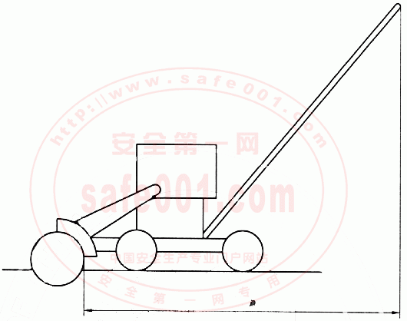
图5 旋转的切割装置后部与在工作位置把手最前部间的距离

7．1．1 试验方法
图6所示脚模型试探器应沿任一角度在操作者侧插入，并沿与刀片所在平面平行的方向向前移动。试验期间脚模型试探器的底面应与支撑面保持平行。

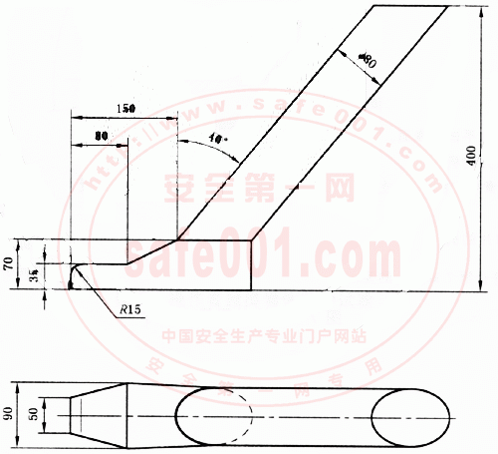
单位为毫米
图6 脚模型试探器

7．1．2 试验验收
脚模型试探器不应接触到切割装置。
注：手持式机器不要求进行脚模型试探器试验．但应符合4．1b)的规定。
7．2 抛掷物体防护
7．2．1 防护装置尺寸
当机器处于修边状态时应满足图7所示的防护范围(最低)要求，并满足7．3规定的要求。
当其他防护装置和／或机器构件具有该最低要求的等效防护效果时，则它们应被认为是符合该要求的构成部分。

单位为毫米
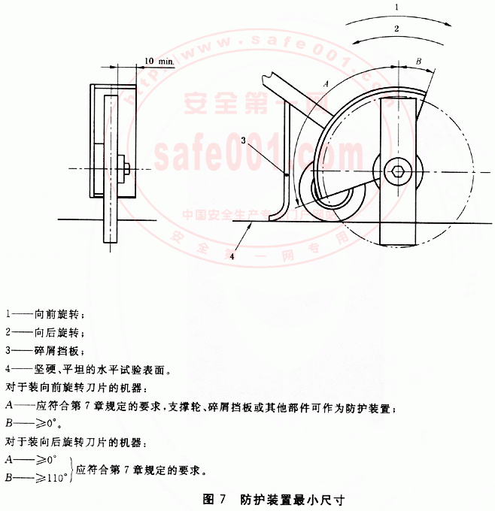

7．2．2 防护装置强度
7．2．1描述的切割装置的防护装置或防护措施，以及它们的固定装置应能经受7．2．2．1描述的球体撞击试验并满足7．3的要求。
7．2．2．1 试验方法
球体撞击试验应用表面光滑、直径为50 mm、质量约为0．45 kg的钢球进行。如被试部件与水平面夹角不超过45°，则应使球由静止垂直落下撞击此部件。否则，应用一定长度的绳索悬置钢球，使其从静止摆下撞击部件。两种情况下，球的垂直落差均为1 300 mm。
7．2．2．2 试验验收
防护装置应承受7．2．2．1的试验，而不出现影响防护装置功能的开裂或变形。
7．2．3 碎屑挡板强度
当机器装有柔性材料制成的碎屑挡板时，应通过7．2．3．1规定的试验。
7．2．3．1 试验方法
在碎屑挡板的整个宽度上沿使挡板产生最大应力的方向施加200 N的力(对后操纵式修边机)或等于机器重量的力(对手持式修边机)并持续10 s。
7．2．3．2 试验验收
试验后，碎屑挡板不应开裂或与修边机分离，或产生不符合本部分规定要求的永久变形。
7．3 抛掷物体防护试验
手持式修边机按7．3．1放置时应通过7．3．3规定的视线试验。
后操纵式修边机按7．3．2放置时应通过7．3．3规定的视线试验。
7．3．1 手持式修边机的试验状态
修边机应放置在平坦的平面上，如图3所示。握持长度起始位置上方50 mm处的后支撑把手轮廓较低点距离地面高度应为775 mm±25 mm。
修边机切割深度应调至其总切割深度的50％，如图9所示。
具有如图8所示操作者操作区截面的挡板应垂直置于试验平面上，且与切割装置后缘的后刀尖回转圆相距850 mm。
操作者操作区截面中尺寸z是切割平面与通过支撑把手中心线且平行于切割平面的平面之间的距离。

单位为毫米
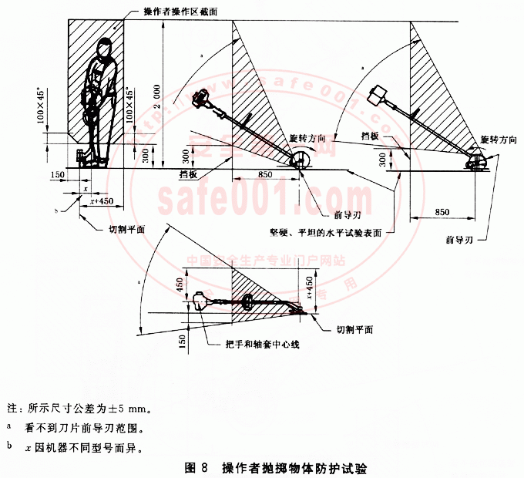

7．3．2 后操纵式修边机的试验状态
修边机行走轮应放置在平坦的平面上，切割深度调整至0。
具有如图10所示操作者操作区截面的挡板应垂直置于试验平面上，且与把手后部最后缘相距330 mm。

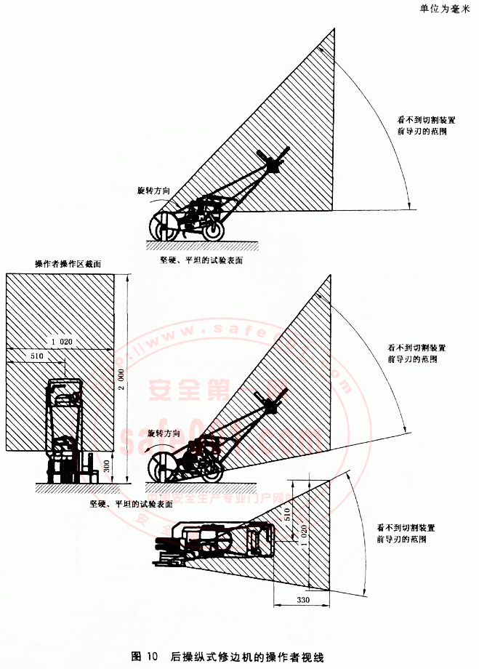

7．3．3 试验方法和验收规范
在7．3．1和7．3．2确定的操作者操作区截面的操作者位置上的观察者视线不应与修边机刀片前导刃相交。小于等于3 mm的结构／装配间隙应忽略不计。

8 结构完整性
8．1 切割装置强度
处于修边状态的后操纵式修边机应通过8．1．1、8．1．2和8．1．4规定的撞击试验。
处于修边状态的手持式修边机应通过8．1．1、8．1．3和8．1．4规定的撞击试验。
注意：这些试验有一定风险因素。试验人员应远离试验区，或采取防止抛掷物伤害的防护措施。
8．1．1 试验设备
后操纵式修边机的撞击试验装置如图11a)所示。
手持式修边机的撞击试验装置如图11b)所示。

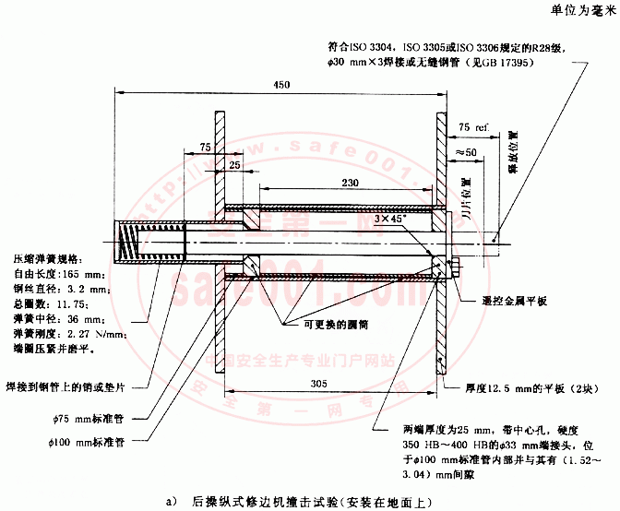

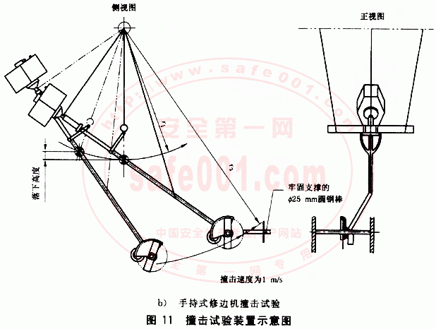

8．1．2 试验方法—后操纵式修边机
发动机应在最高发动机转速或最高调节转速(无论哪个均合适)下运行。
修边机应放置在已置于试验装置[图11a)所示为一种试验装置示例]中的30mm×3mm焊接或无缝钢管上面或旁边。被试修边机刀片切割深度应调整至最接近10 mm，其位置应使钢管插入旋转刀片轨迹时，刀片在刀尖回转圆内10 mm～15 mm处与钢管暴露部分撞击。每次试验都应用一根新钢管。
撞击后1s内发动机应关闭。
当因修边机的结构使钢管不能在规定位置插入时，修边机应移动—必需的最小距离，以使钢管能够插入。
8．1．3 试验方法—手持式修边机
发动机应在最高发动机转速或最高调节转速(无论哪个均合适)下运行。
修边机应自由地悬挂在运行位置并能在如图11b)所示的圆弧内摆动。切割元件应撞向被牢固支撑的直径25 mm的冷轧圆钢棒，如图11b)所示。
应进行计算以使刀片与钢棒接触时，机器重心处于最低点。
撞击后1 s内发动机应关闭。
下落高度按下式计算：
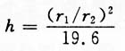
式中：
h——下落高度，单位为米(m)；
r₁和r₂——如图11b)所示，单位为米(m)。
8．1．4 验收规范
机器安装的完整刀片、刀臂或刀盘不应脱落。刀片或刀片定位器的任何损坏或破裂都应判试验不合格。修剪装置(如果装有)断裂或刀片割刃碎裂不判试验不合格。
注：本试验不要求试验后的机器仍可使用。

9 噪声
如果需要测量声级，应按下列条款的规定进行试验。
9．1 试验值
噪声测定值应为A计权声压级，单位为分贝[dB(A)]，测定时按IEC 60651规定，在“A”计权频率“慢”档下进行。
9．2 试验场地
9．2．1 自由场噪声的测量
试验场地应为平坦的开阔空间，地面自然覆盖物的高度应不超过80 mm，距被试机器和传声器最小30 m范围内无任何较大的反射表面，如标志牌或建筑物。
在测量点由非被试验机器的其他声源产生的背景噪声(包括风的影响)应比被试机器的噪声至少低10 dB(A)。
测量仅应在风速低于5．4 m／s的条件下进行。
9．2．2 声响室噪声的测量(选用方法)
只要消声室或半消声内的声级测量结果与自由场地声级测量结果相差不大于±1 dB(A)，则可以使用消声室或半消声进行声级的测量；如果两种测量方法的结果差值超过±1 dB(A)，声响室测量值和自由场地测量值之间的修正值应加到声响室测量值上作为结果。
只要有足够数据证实某计算方法有效，超过消声室尺寸距离处的声级，可以通过消声室的测量数据计算获得。消声室地面允许覆盖人工草坪。
9．3 机器状态
9．3．1 试验条件
被试机器应配制造厂推荐的所有刀片，并由一名在操作位置的操作者操作。
发动机应按制造厂的规定进行全面调整并预热。
9．3．2 把手的调整
调整把手使机器设定为最小切割深度，并使机器处于如图12所示位置和握持状态。

单位为毫米
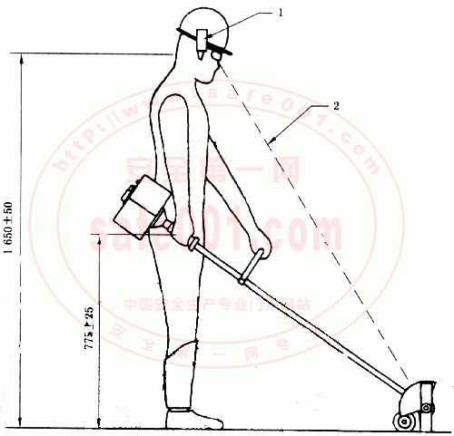
1——传声2——操作
a)手持式修边机

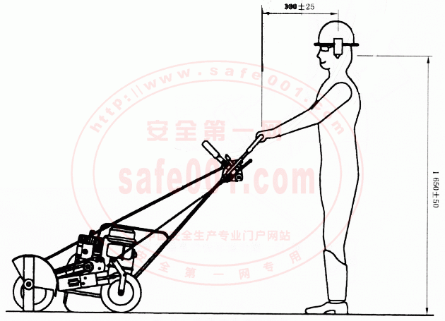
b)后操纵式修边机
图12 噪声试验机器状态

9．4 测量装置
9．4．1 校准
在每个系列测量前后都应将精度至少为±0．5 dB(A)声校准计加到传声器上，在200 Hz～2 000 Hz范围内的一个或多个频率上对整个测量系统进行校准。
校准前测量设备温度应处于稳定状态。
9．4．2 发动机转速计
应使用发动机转速计检查发动机转速。
转速计精度为被测定值的±3％。
9．5 传声器位置(操作者耳旁)
9．5．1 传声器位置
传声器中心线应位于距操作者头部中心平面一侧(200±20)mm的位置处，见图12和图13。
传声器应垂直朝向地面。
注：传声器可装在操作者头盔上。

单位为毫米
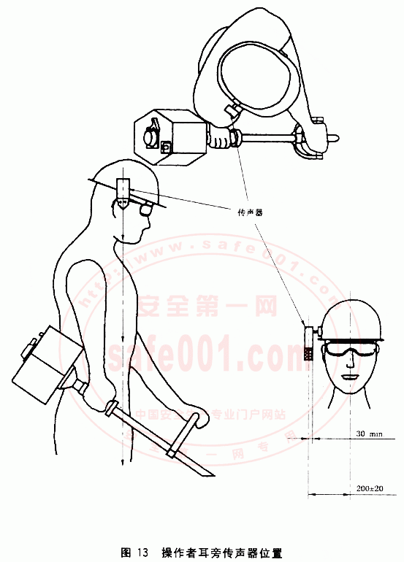

9．5．2 其他影响
除操作者和仪器观测读数人员外，在机器或传声器15 m以内仅应有1名其他人员，并且该人员应在仪器观测读数人员的正后面，处于通过传声器和观测读数人员的直线上。
9．6 试验规程
9．6．1 操作者耳旁噪声
在操作者每个耳旁应进行4次测量。4次测量值的差值应不大于3 dB(A)。如果差值超过3 dB(A)，应重新进行试验，直到4次连续试验测量值的差值在3 dB(A)以内。记录4次测量的每个结果和它们的算术平均数。
测量期间发动机转速变化量应保持在±200 r／min内。
9．6．2 运行状态
试验应在机器没进行修边，发动机输出轴转速为最高转速或最高调节速度(无论哪个均合适)±200 r／min下进行。

10 振动
如果需要测量振动级，应按下列条款的规定进行试验。
10．1 试验条件
被试机器应配制造厂推荐的所有刀片。
发动机应按制造厂的规定进行全面调整并预热。
10．2 试验规程
10．2．1 测量设备
10．2．1．1 校准
所有振动测量设备都应经过校准，每个试验序列前后都应立即进行校准。
10．2．1．2 频率响应
测量设备在8Hz～1500Hz整个频率范围均应具有以加速度为单位的均衡响应(±2dB)。在31．5 Hz参考频率下，误差范围应为±1dB。测量值应按IEC 60651规定在“慢”档响应下读取。
10．2．1．3 传感器安装
如果使用传感器和机械滤波器，应牢固安装，例如使用粘接剂、螺栓或夹箍加以固定。在所有情况下，传感器的安装应符合制造厂说明书的规定。加速度计的安装应符合GB／T 14412的规定。
如果把手有软的弹性减振层，应取下或应在传感器安装处加一夹箍将减振层固实，或可使用一专用适配器。
如果机器装有弹性把手，试验报告中应说明采取的措施，例如：进行了固性夹持、将把手拆下或使用了适配器。
10．2．2 测量仪器
使用的测量仪器应符合10．2．2．1~10．2．2．4规定的要求。
10．2．2．1 加速度计
每个试验位置上的加速度计（包括安装支架，但不包括电缆)的质量应不超过25 g。
每个加速度计都应符合GB/T 14412规定的要求。
横向轴线灵敏度应不大于被测量轴线灵敏度的10%。
另外，在安装加速度计时应注意使所有三个方向的传递函数能平滑到1500Hz。
10．2．2．2 放大器
使用的放大设备和幅值或电平指示仪应符合GB/T 13823．1规定的要求。
10．2．2．3 测量方法
作为直接测量的替代方法，可使用磁带记录仪、图形记录仪或指示计。
可以使用另一种测量技术，即具有适当的去假频滤波功能，在离散时间系列内记录连续测量值的采样网络技术。
只要符合GB/T 13823．1规定的要求，可使用单信号分析法对测量值进行处理。
10．2．2．4 转速计
应使用转速计测量发动机转速（r/min），转速计精度为被测值的±3%。
10．2．2．5 滤波器
用于计权每个轴上整个振动级的频率滤波器应符合图14的规定。
表1给出了1/3倍频程中心频率的计权因子。
滤波器计权频率符合表1规定的其他频谱技术也可以使用。

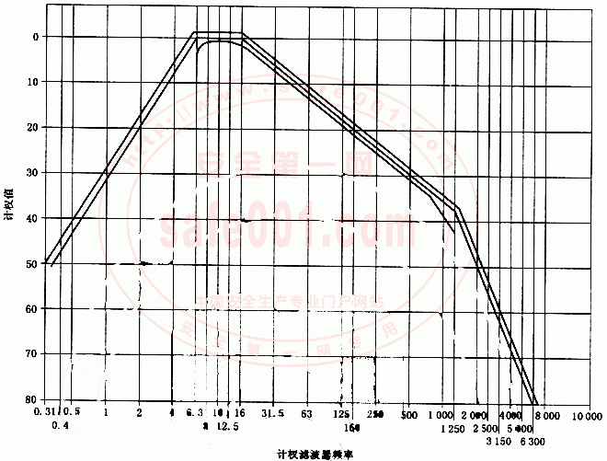
图14 计权滤波器频率计权曲线

10．2．3 加速度计的安装与位置
加速度计应牢固安装，加速度计的重心距把手握持处外侧应小于20mm，加速度计安装位置应使操作者手位于正常操作位置。
加速度计的位置应尽量靠近手但不接触手。
应注意加速度计的尺寸、形状和安装，使加速度的支架对振动向手的传递不应有显著影响。
传感器的最佳朝向如图15所示。
在如图15所示的直角坐标系方向上进行振动级的测量和记录。如果无法按该规程进行测量，加速度计相对于手在坐标系中的位置应在试验报告中说明。

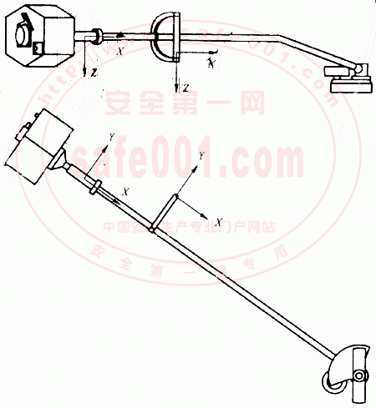
a)手持式

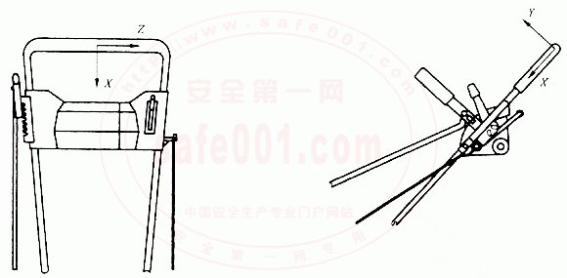
b)步行操纵式
图15 典型加速度计朝向

10．3 机器操作
机器应调至制造厂推荐的最佳状态。
发动机转速应为非修边状态下，输出轴的最大转速。
机器应安装新刀片。
油箱应至少加入半箱燃油。
根据制造厂推荐，机器应在操作者直立姿态正常握持下运行。
10．4 测量
10．4．1 测量值
测量并处理3个互相垂直方向的加速值，得到每个把手的综合振动值，即计权加速度总和(WAS)。WAS用图解法表示，如图16所示；用数学法表示，WAS是每个轴的计权信号的均方根值(RMS)的总和。
WAS可利用按ISO 5349得到的1／3倍频程或1／1倍频程中心频率的计权因子计算得出。
另一种计算方法，当计权符合同一标准时，WAS可通过较高分辨率的FFT系统计算得出。
3个不同方向加速值可在不同时间测量。

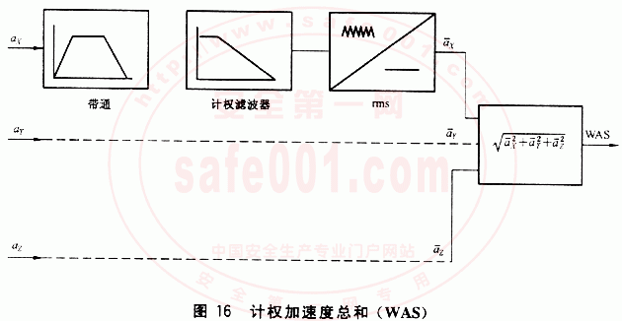

10．4．2 结果
报告的测量结果应至少是5组值的算术平均值。

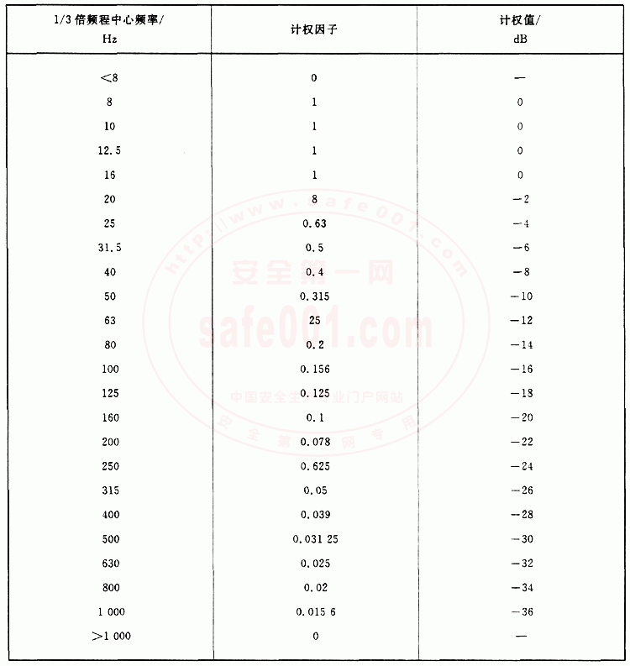

附 录 A
(规范性附录)
修边机安全说明

本附录列出的这些说明并非详尽无遗，每台机器都应有该安全说明，对结构特殊的机器应提供改编的安全说明。

A．1 培训
a)仔细阅读说明书，熟悉机器的所有控制机构和正确使用的方法。
b)严禁让儿童或不熟悉安全使用说明的人使用修边机。当地法律可限定操作者的年龄。
c)在附近有人，特别是有儿童或宠物时严禁使用修边机。
d)切记操作者或使用者对他人或他人财产造成的意外事故或危险负有责任。

A．2 准备
a)修边时，应始终戴护目镜和护耳罩，穿可靠的防护鞋和长裤。
b)彻底检查要使用机器的地方，清除所有的石块、棍棒、金属物、骨头和其他杂物。
c)警告：汽油高度易燃，应采取下列预防措施：
1)将燃油存储在专门设计的容器内。
2)只能在室外加注燃油，加油时禁止吸烟。
3)在发动机起动前加油。在发动机运转或热机时，严禁拧动燃油箱盖或加注燃油。
4)避免燃油溢出：如果燃油溢出，严禁起动发动机，必须将机器移离溢出区并避开任何火源，直至燃油蒸汽完全扩散。
5)拧紧所有的燃油箱盖和容器盖。
d)更换有故障的消声器。
e)每次使用前都应目测检查刀片、刀片固定螺栓和切割器总成是否磨损或损坏。成组更换已磨损或损坏的刀片和螺栓，以保证平衡。
f)仅能使用制造厂推荐的备件和附件。

A．3 操作
a)发动机严禁在封闭的空间中运行，这样会使一氧化碳气体聚集而产生危险。吸入废气会窒息。
b)只有在白天或良好人造光源下，才能使用机器。
c)坡地作业时，应始终注意你的立足处。
d)只能走着作业，严禁跑着作业。
e)当修边机倒退或被拉向你时应特别注意安全。
f)在修边机穿越非草地和移进移出修边区域的运输过程中，切记刀片必须停止运行。
g)修边机出现故障、安装的防护装置遗失或未安装到位时，严禁操作修边机。
h)严禁改变发动机调速器的设置或使发动机超速运转。
i)按说明书规定小心起动发动机或接通电动机电源，同时双脚应远离刀片。
j)在起动发动机或接通电动机时，机器不得倾斜，除非修边机必须倾斜才能起动，在这种情况下，倾斜量绝对不能超过必需量，并且只能提起远离操作者的部分。
k)有旁观者站在刀片前面时，不要起动发动机。
l)严禁将手或脚靠近旋转部件或放在旋转部件的下面。
m)在下列情况下，必须停下电动机，断开与主电源的连接，或关停发动机：
1)清除堵塞前；
2)检查、清理或维护刀片前；
3)撞到异物后：检查刀片损坏情况以及重新起动和操作修边机前进行维护时；
4)修边机出现不正常振动时(立即检查)。
n)在下列情况下，应关停发动机：
1)无论何时离开修边机；
2)加油前。
o)发动机空转期间应关小油门。如果发动机有节流阀，修边结束后应切断供油。
A．4 维护和存放
a)拧紧螺母、螺栓和螺钉，确信机器处于安全工作状态。
b)在烟气可能触及明火或火星的建筑内，严禁储存燃油箱内有燃油的机器。
c)将机器存放在任何室内前，都要将发动机冷却。
d)为减小火灾隐患，保持发动机、消声器、蓄电池仓和燃油储藏区内无杂草、树叶或过多的油污。
e)更换已磨损或损坏的部件。
f)如果要排空油箱，必须在室外进行。
g)除非你有资格，否则严禁试图修理机器。
h)仅能使用制造厂推荐的备件和附件。

附 录 B
(资料性附录)
符号和／或安全危险图形

B．1 本附录给出了本部分定义的配刚性切割装置的动力修边机可使用的安全危险图形和符号。
B．2 符号应符合GB／T 4269．1、GB／T 4269．3和GB／T 4269．5的规定，安全危险图形应符合GB 10396的规定。
安全危险图形和符号的尺寸可以根据特定机器结构进行调整。本附录给出的图形和符号并非详尽无遗。
